Аналитическая справка
по итогам проведения
волостного дня Сумпосадской образовательной волости
18 мая 2022 года
Тема: «Край, где Я живу»
Цель: воспитание уважительного отношения к Малой Родине
В мероприятии приняли участие обучающиеся 5-8 классов: МОУ «Сумпосадская СОШ» - 28, «Вирандозерская ООШ» -7; «Нюхотская ООШ» - 8, всего -43.
В программе:
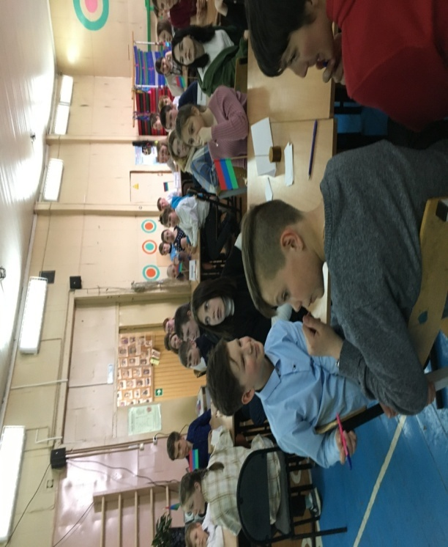
Познавательная игра-2022 «Карелия: природа, история, люди» (руководитель Гайшинцев Владимир Владиславович МОУ «Сумпосадская СОШ», где были включены вопросы, задания из следующих тем:
особенности геологического строения Карелии, формы рельефа, крупные реки и озера, видовой состав рыб Карелии (морские и пресноводные), история поселений, входящих в Сумпосадское сельское поселение, достопримечательности Карелии, знаменитые люди республики, учебные заведения Карелии, города Карелии, расчет расстояний по физической карте, определение географических координат, нахождение показателей населения (плотность, доля района в населении и площади республики и т.д.).
Игра прошла в формах: вопрос-ответ, определение личности по описанию его деятельности и заслугам, по фотографиям, привлечены наиболее распространённые пословицы, поговорки, где были пропущенные слова и др.
Смена формы деятельности учащихся оживила настрой команд (а их было семь), когда продолжением стала «Своя игра». Живо, с большим интересом ребята включились в деятельность – это определило исход. Члены жюри распредели места, согласно набранным очкам. Командой- победителем стала вторая в следующем составе: Анфалов Иван Железовский Виктор, Лайкачёва Диана, Пискунов Никита (Сумпосадская СОШ), Елтышева Вера, Елтышева Надежда (Вирандозерская ООШ); Карманова Мирослава (Нюхотская ООШ). Замечу, что состав команд смешанный, т. е. ребята из разных школ. Это одобрено педагогами и обучающимися. Отзывы о проведённой игре самые одобрительные.
Продолжение волостного дня «Край, где Я живу» – занятия в «Точке роста»:

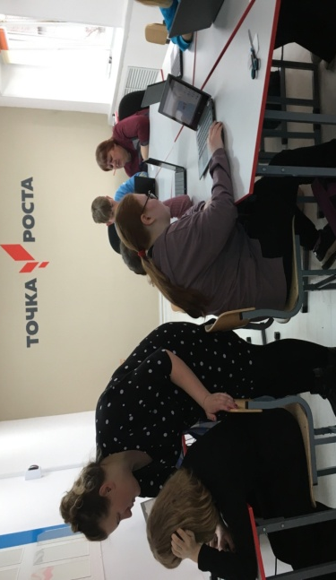
1)интерактивная викторина «Моя Карелия» на платформе quzizz.com (Титова О. А.), где ребята ещё раз увидели, узнали, расширили свои познания о нашей Карелии, богатом и уникальном крае, где они живут, живут их родители, что это их Малая Родина и её надо беречь.

2) занятие – моделирование «Сувенирный брелок»
(Кравчук А. с.) в программе
Tinkercad, где сочетались теоретические знания и практическое применение их в изготовлении брелка с названием своего населённого пункта, что способствовало развитию интереса к данной программе.

3)мастер-класс «Беспилотные летательные аппараты» (Мошкарёва Н. Г.) – это продолжение предыдущего занятия, где педагог привлекает своих помощников-ребят, которые передают свой уже приобретённый опыт ребятам из волостных школ. Это повышает их ответственность и дисциплинирует как тех, так и других. Было интересно, и последовало приглашение в Вирандозерскую школу.

Показатели:
количество педагогов волости, принявших участие мероприятии -11, представитель местной администрации – 1;
количество обучающихся - 43;
оценка жюри положительная.
Методист-координатор Е. Титова

